管理体系审核记录表
过程与活动、  抽样计划 | 涉及条款 | 受审核部门：技术研发部 主管领导：王前进 陪同人员：杨月芬 | 判定
 |  | 审核员：张磊 审核时间：2022.12.09
 |  | 审核条款：QMS:5.3组织的岗位、职责和权限、6.2质量目标、7.1.3基础设施、8.3产品和服务的设计和开发；
组织的岗位职责和权限 | QE5.3 | 本部门主要负责公司生产过程的控制；基础设施的管理、设备的维护保养工作；工作环境的管理；产品实现的策划及控制等工序控制及相应环境和职业健康安全的运行控制。  与部门负责人沟通，了解本部门的职责权限，暂无变化。
目标及其实现的策划总要求 | QE6.2 | 本部门的目标有: 考核结果  设计方案确认一次通过率≥96%. 98%  设计资料归档及时率≥98% 100%  分类处理各类废弃物≥99%. 100%  废弃物请回收部门清运及时率100% 100%  设计方案确认一次通过率≥96%. 98%  每月进行一次考核，2022年1-10月目标全部完成。  环境目标指标：环境事故为0、危固废排放100%集中处置、噪声排放达标  管理方案：1.编制相关应急方案，并对员工进行培训，加强员工的安全意识；2.时刻注意电器设备的日常维修及检修；3.购备垃圾箱，及时回收，分类堆放；4.集中收集，交有资质的单位处理；化学品包装物由供方回收。  制定的指标和管理方案基本可行
环境因素 | E6.1.2 | 现场提供了《环境因素识别与评价程序》、《危险源辨识、风险和机遇评价管理程序》，对环境因素、危险源的识别、评价结果、控制手段等做出了规定。  质量部负责本部门的环境因素、危险源的识别、评价和控制。  部门负责人介绍了对环境因素、危险源进行了辨识，考虑了三种时态，过去、现在和将来，三种状态，正常、异常和紧急，按照办公过程及研发工作过程等进行了辨识  查《质量部环境因素识别评价表》，对本部门办公和研发等有关过程的环境因素。分别识别了日常办公过程中的固废（废电池、灯管、墨盒、实验产生的废弃原物料）造成的固体污染、水资源利用（拖地、厕所用水）的水资源消耗、照明、空调、办公设施等电能消耗、意外火灾引起的污染大气、污染地面、资源消耗、测试产品批量不合格造成的资源消耗等环境因素。  查到：《重要环境因素清单》，质量部涉及重要环境因素：固体废弃物、火灾事故的发生。  对于环境因素、重要环境因素通过运行控制、管理方案、应急准备与响应进行控制。  技术研发部环境因素的识别、评价基本符合标准要求。 | 合格
设计和研发策划 | Q8.3.1  Q8.3.2 | 企业编辑了公司编辑了《管理手册》、《风险管理关键控制点控制程序》、《生产数据分析管理程序》、各产品《技术规范》、《工艺指导书》和设备操作规程等。现场查看过程运行环境适宜,有内径千分尺、外径千分尺、内测千分尺、游标卡尺等监视和测量设备提供基本满足要求，详见Q7.1.3、Q7.1.4、Q7.1.5，查人员资质：张文强，学历：大学，（机械自动化），职称：工程师；王前进，学历：大学，（机械设计），职称：工程师；人员配置符合要求。明确了所需要的资源配置以及资金预算。  参照的技术规范如下：  GB/T 3785.2-2010 电声学 声级计 第2部分：型式实验评价  GB 5226.1-2008 机械电气安全 机械电气设备第1部分：通用技术条件  GB 16798 食品机械安全卫生  QB/T 1588.1-1992 轻工机械 焊接件通用技术条件  JB 7233 包装机械安全要求  后期输出结果可以依照标准和客户要求等检测，多人核实确保无误，且需经客户验证才可正式通过，详见Q8.3.4、Q8.3.5、Q8.6。  --设计部应根据市场的需求或合同的规定，制订相应的分析、设计和研发计划，确定设计科经理，并报总经理审批。  --本次审核周期内，按客户要求研发设计《基于高速缠绕自动包膜技术的环体包装机的研发及产业化》，抽查其实施记录：  —新项目名称：《基于高速缠绕自动包膜技术的环体包装机的研发及产业化》  查2022年6月，根据《基于高速缠绕自动包膜技术的环体包装机的研发及产业化 设计和研发任务书》：明确了产品的立项背景和意义：  来源及市场前景：解决高速条件下环体缠绕包装机的托盘输入输出、预 拉伸缠绕包装、自动上断膜三道工序，从而实现稳定连续安全工作，解决收边封边问题、 被包装集散对象的稳定性和产品的整体包膜问题，具体而言涉及到缠绕效率的设计、夹膜 件设计、释放装置设计、动力系统(电机的选型)和PLC控制系统等，按顾客合同要求进行设计.  关键技术：  - 寻找并限制提在升系统速度的制约因素。  - 高速传动下系统稳定提升的途径。  - 主动与被动安全系统的思路。  创新点：  - 光幕传感器采集货物数据，实现自调整变速缠绕 控制方式。  - 摆臂断膜机构，保证膜受热均匀提高烫膜质量。  3、翻转式夹膜机构，避免了膜头裸露在外。获自主知识产权情况：已申请2项发明专利： 一种环式缠绕机用挽服模装 置(2021101268760)、 一种具有挽膜功能的环式高速缠绕机(2021101251685)。已申请6项实 用新型型专利并获得授权： 一种下摆式自动上断膜装置(201921701272.9)、 一种环式缠绕机 预拉膜架驱动装置(201921701252.1)、 一种缠绕机用防坠落安全系统(201921701281.8)、 一 种分体式自动预拉膜架(201921701274.8)、 一种环式缠绕机(201921701284.1)、 一种分体式 自动放膜装置(201921701429.8)。  - 研发流程：市场调研→方案设计→工艺设计→样品试制→检测使用→客户测试及使用→中试→应用产业化  2022.06.8《设计研发计划书》，制定设计人员，与设计周期，确定项目负责人、组成人员、职责、各阶段分工及工作内容，并包括评审、验证、确认阶段等。设计研发人员安排如下表：  计划进度安排：  项目执行期为:2020年11月1日至2022年3月31日，持 续约两年时间。根据本项目实际情况，实施计划分8个阶段进 行:  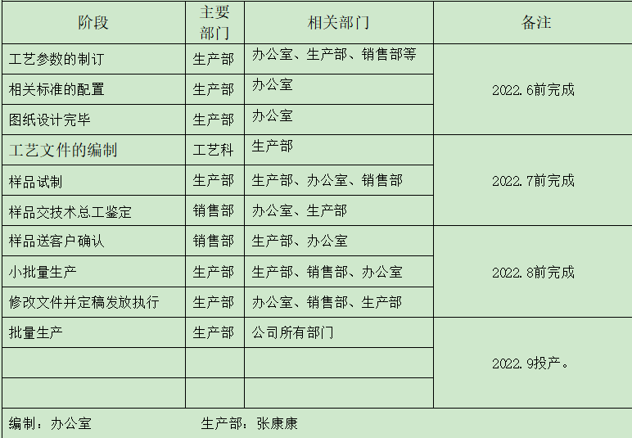  信息交流手段：纸质，微信，会议等。  产品交付后，由行政部做客户回访，做回访记录。产品出现问题可进行退货、换货，记录完善。 | 符合
设计和研发输入 | Q8.3.3 | 查《高速缠绕自动包膜技术的环体包装机 设计研发输入清单》：  1.技术规范如下：  GB/T 3785.2-2010 电声学 声级计 第2部分：型式实验评价  GB 5226.1-2008 机械电气安全 机械电气设备第1部分：通用技术条件  GB 16798 食品机械安全卫生  QB/T 1588.1-1992 轻工机械 焊接件通用技术条件  JB 7233 包装机械安全要求  2.公司原有类似产品资料（发明专利3项、实用新型专利6项）  作业指导书、研发规程等、现有的加工设备（卡内径千分尺、外径千分尺、内测千分尺、游标卡尺等监视和测量设备）和人员（张文强，学历：大学，（机械自动化），职称：工程师；王前进，学历：大学，（机械设计），职称：工程师、研发人员与客户沟通后客户针对产品参数提出的要求。  3原有的设计经验  1.垂直升降机构设计  2.水平旋转机构设计  3.自动包膜装置设计  4.控制系统  针对设计研发输入进行评审，确认输入是适宜的、充分的。 | 符合
设计和研发控制 | Q8.3.4 | 查核试制过程的简要回顾  2022年6月至2022年8月  成立项目组，资料信息收集、调研，前期研究整理，明确职责、任务、资源投入、 研究目标，编制项目总体实施计划和专业子课题的实施计划等。初步完成设备设计。  成果:相关原型机设计施工图纸。  查看《设计研发评审报告》  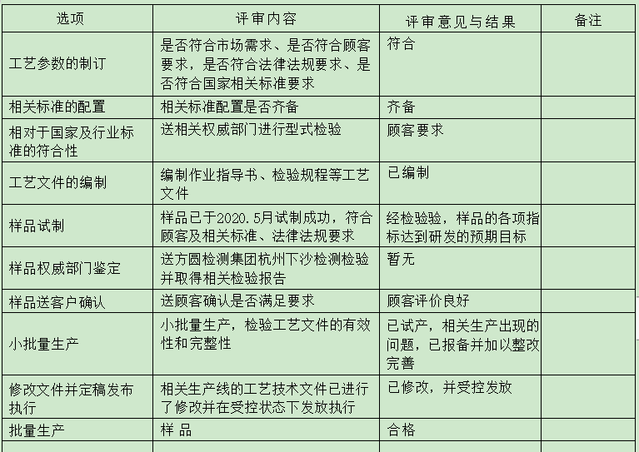  查看《设计研发验证报告》  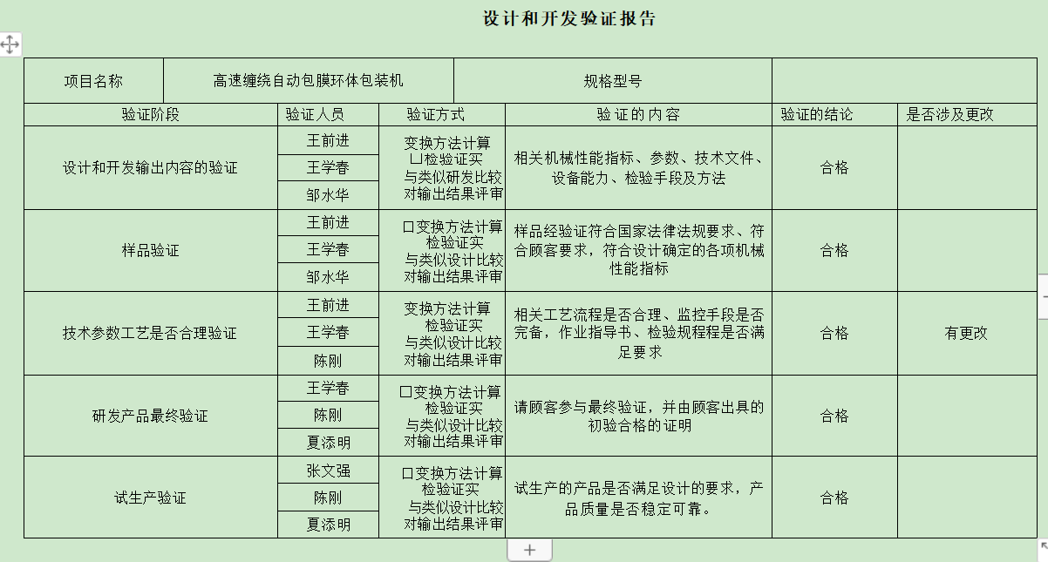  查看《设计研发确认记录》  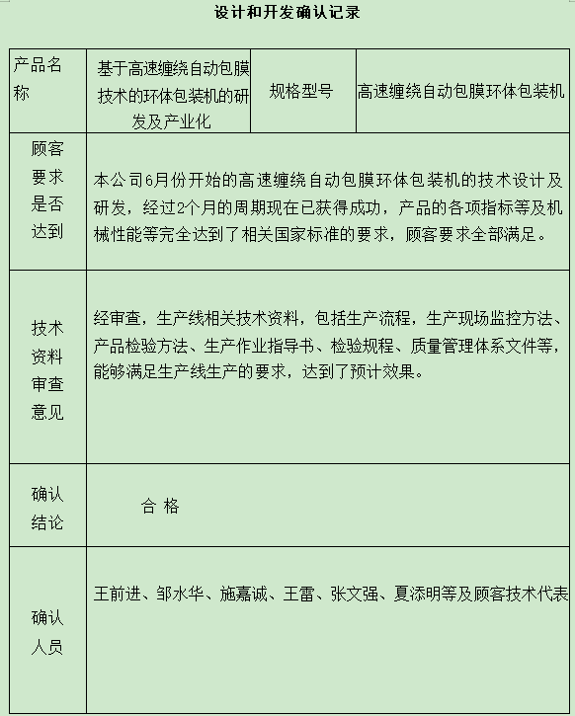  整个设计研发过程可控 | 符合
设计和研发输出 | Q8.3.5 | 查看2022年06月《高速缠绕自动包膜技术的环体包装机 设计和开发输出清单》：设计输出有制成研发作业指导书、产品图纸、原材料标准、工艺卡、生产工艺流程图、研发报告、专利证书、样机、供应商材料检测报告等，其内容覆盖了标准要求。  查看公司保留的有关设计和研发输出的成文信息。  相关标准：  外观标准：GB/T 14253-2008  电气安全标准： GB/T5226.1-2019  气动安全安全：GB/T7932-2017  本产品图纸资料：  1、高速缠绕自动包膜环体包装机图纸  2、材料采购明细表  生产控制资料：  生产作业指导书  检验控制资料：  检验规程  管理体系控制资料：  质量管理体系文件：质量手册、程序文件、记录表等 | 符合
设计和研发更改 | Q8.3.6 | 设计研发阶段的《设计研发开发风险分析报告》与《设计开发评审报告》，明确了产品的标准要求，研发后期未做更改
运行控制 | E8.1 | 编制了《环境、职业健康安全运行控制程序》《环境因素识别与评价程序》《合规性评价、环境和职业健康安全绩效监视和测量控制程序》等。  1.主要是加强防火管理，防止火灾事故的发生，现场未发现火灾隐患。  2.研发过程中使用的水电纸等资源，要求研发人员尽量做到节约用电、用水、用纸、尽量使用双面纸。  3.办公用固体废弃物（如打印机、复印机墨水盒、墨粉盒、色带、硒鼓等）的处理：日常分类收集，最终由行政部统一收集，交与供方回收。  4.定期检查技术研发部电线、开关的安全性。  5.研发员到现场测试时穿戴劳保用品，遵守公司的各项环境相关管理制度。  6.使用电子仪器研发时先检查电器的安全性，操作研发设备时注意不碰伤、压伤。  7.试验样品回用，不排放，研发时发现的废品由生产技术部统一处理。  部门运行控制基本符合要求，待疫情结束后进一步现场观察审核。 | 合格
应急准备和相应 | EO8.2 | 按照策划的《应急准备和响应控制程序程序》《火灾应急预案》等，明确了相应的运行准则。  生产过程中加强用电安全，防止触电事故和火灾事故的发生，安装了漏电保护器。  现场审核时现场查看车间门口灭火器在有效期内  生产现场有“禁止吸烟”，“小心触电” 等环保、安全警示标识。  配有急救药箱，箱内有创可贴、消毒酒精、碘伏、棉棒等。  查行政部组织的火灾预案演练，提供了相关记录，详见行政部E8.2审核记录。  自体系运行以来未出现应急事故情况。 | 合格

说明：不符合标注N

